МГТУ им. Н.Э. Баумана

Лабораторная работа №3:
«Несжимаемый пограничный слой на плоской пластине».

Студент группы ИУ2-63
Рубцов Максим

Москва 2004

Цель работы – получить зависимость толщины погранслоя от координаты x

Теоретическая часть:
Эксперимент проводится в дозвуковой аэродинамической трубе (лабораторная работа №1).
Пограничный слой – пристеночный слой жидкости или газа, в котором проявляются силы вязкого трения.
Будем считать, что заостренная пластина не влияет на поток над верхней частью, поэтому принимаем $V_{1}=V_{∞}$
В точке x=0 толщина погранслоя равна нулю.

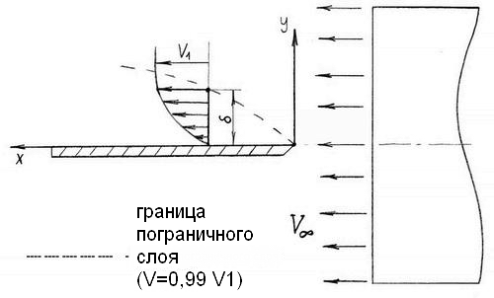

Скорость измеряется на основании уравнения Бернулли для несжимаемого потока:
$\frac{{ρV}_{i}^{2}}{2}+p=p_{0i}$ (в нашем случае $ρ$=const)
Также статическое давление в каждой точке постоянно p=const=p_{атм}, т.к.:
- рассматривается тонкая пластина $\frac{\text{dp}}{\text{dx}}=0$
- в соответствие с гипотезой Пранкля для пограничного слоя, поперек погранслоя давление не меняется и определяется из условия внешнего невязкого течения: $\frac{\text{dp}}{\text{dy}}=0$, что справедливо для тонкого погранслоя ($\frac{δ}{L}\text{<<}1$).
Система уравнений в форме Пранкля:
$\begin{aligned}\left\{V_{x}\frac{∂V_{x}}{∂x}+V_{y}\frac{∂V_{y}}{∂y}=−\frac{1}{ρ}\frac{\text{dp}}{\text{dx}}+ν\frac{∂^{2}V_{y}}{∂y^{2}} | \right.\end{aligned}$, где $ν=\frac{μ}{ρ}$ - коэффициент кинематической вязкости
Давление торможения определяется по манометру (который уже отторирован в старой технической системе единиц), подсоединенному к трубке Пито с микронасадкой (d=0,5 мм): $p_{0i}−p=\frac{{ρV}_{i}^{2}}{2}⇒V_{i}=\sqrt{\frac{2Δp}{ρ}}$, где $ρ$=0,125 (в старой технической системе единиц).
Разность давлений вычисляется следующим образом: ${Δp}_{i}={kΔh}_{i}$, где k=0,2 – коэффициент манометра.
Число Рейнольдса - $\text{Re}=\frac{Vρx}{μ}$, где x – характерный линейный размер
$μ$ - коэффициент динамической вязкости
Оно характеризует соотношение сил инерции к силам вязкого трения. В зависимости от его значения различают 2 вида течения:

- Ламинарное – слоистое, которое характеризуется отсутствием переноса количества движения из одного слоя в другой.
- Турбулентное – характеризуется ярко выраженным перемешиванием среды.
Существует критическое число Рейнольдса Re_{кр}, которое характеризует переход ламинарного течения в турбулентное.

Экспериментальная часть
- Температура в лаборатории t=24 ⁰C
- Атмосферное давление $p_{\text{атм}}=\text{97}⋅{\text{10}}^{3}$ Па
- Плотность воздуха определим из уравнения состояния: $p=ρ\text{RT}⇒ρ=\frac{p}{\text{RT}}=\frac{\text{97}⋅{\text{10}}^{3}}{\text{287}⋅\text{297}}=1,\text{14}$ кг/м³
- Коэффициент динамической вязкости $μ=1,\text{79}⋅{\text{10}}^{−5}$ Па с
- Измерения проводятся на расстоянии x=100 мм от начала пластины

y, мм | $Δh$, мм | $Δp$, Па | V, м/c
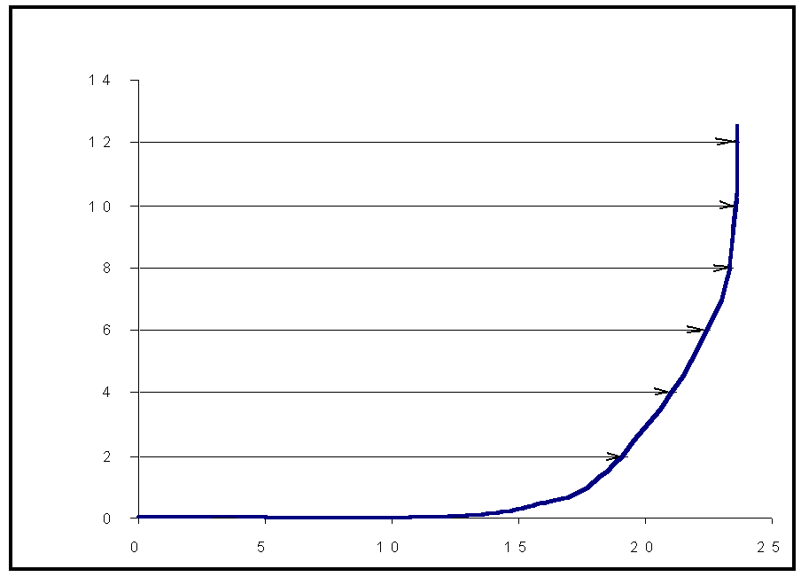0,5 | 80 | 16 | 16,0
1,5 | 106 | 21,2 | 18,4
2,5 | 120 | 24 | 19,6
3,5 | 132 | 26,4 | 20,6
4,5 | 145 | 29 | 21,5
5,5 | 153 | 30,6 | 22,1
6,5 | 162 | 32,4 | 22,8
7,5 | 167 | 33,4 | 23,1
8,5 | 170 | 34 | 23,3
9,5 | 172 | 34,4 | 23,5
10,5 | 174 | 34,8 | 23,6
11,5 | 175 | 35 | 23,7
12,5 | 175 | 35 | 23,7

Получаем
- скорость воздушного потока в аэродинамической трубе приблизительно равна V=23.7 м/с
- толщина пограничного слоя 10,5 мм

Зависимость толщины пограничного слоя от расстояния от начала пластины

x, мм | 0 | 0
$δ\left(x\right)$, мм | 0 | 10.5

На одном графике с экспериментально полученной зависимостью изобразим теоретические зависимости толщины погранслоя для ламинарного и турбулентного потоков
Для ламинарного потока - $δ1\left(x\right)=δ_{Л}\left(x\right)=4,\text{64}\frac{x}{\sqrt{{\text{Re}}_{x}}}$
Для турбулентного потока - $δ2\left(x\right)=δ_{Т}\left(x\right)=0,\text{37}\frac{x}{\sqrt[5]{{\text{Re}}_{x}}}$

